МИНОБРНАУКИ РОССИИ
Санкт-Петербургский государственный
электротехнический университет
«ЛЭТИ» им. В.И. Ульянова (Ленина)
Кафедра информационных систем

отчет
по практической работе №2
по дисциплине «Программирование»
Тема: Одномерные статические массивы.

Студент 5372 гр. |  | Куликов И.С.
Преподаватель |  | Глущенко А. Г.

Санкт-Петербург
2025
Цель работы.
Научиться работать с одномерными массивами, задавать нужный размер массиву, заполнять его необходимыми данными, сортировать массив разными способами, определять время, затраченное на различные операции с массивами.
Основные теоретические положения.
Понятие массива

Массив представляет собой индексированную последовательность однотипных элементов с заранее определенным количеством элементов. Наглядно одномерный массив можно представить, как набор пронумерованных ячеек, в каждой из которых содержится определенное значение.
Все массивы можно разделить на две группы: одномерные и многомерные. Описание массива в программе отличается от объявления обычной переменной наличием размерности массива, которая задается в квадратных скобках после имени.
Элементы массива нумеруются с нуля. При описании массива используются те же модификаторы (класс памяти, const и инициализатор), что и для простых переменных.

Сортировки

Сортировка – процесс размещения элементов заданного множества объектов в определенном порядке. Когда элементы отсортированы, их проще найти, производить с ними различные операции. Сортировка напрямую влияет на скорость алгоритма, в котором нужно обратиться к определенному элементу массива.
Простые сортировки — это базовые алгоритмы, которые легко понять и реализовать. Хотя они неэффективны на больших данных (сложность O(n²)), они идеально подходят для изучения основных принципов сортировки и служат фундаментом для понимания более сложных алгоритмов.

1. Bubble Sort (Пузырьковая сортировка)
Описание
Алгоритм последовательно сравнивает соседние элементы и меняет их местами, если они находятся в неправильном порядке. Процесс повторяется до тех пор, пока массив не будет отсортирован. "Всплывающие" элементы напоминают пузырьки

2. Shaker Sort (Шейкерная сортировка)
Shaker sort – модификация пузырьковой сортировки. Принцип работы этой сортировки аналогичен bubble sort: попарное сравнение элементов и последующий обмен местами. Но имеется существенное отличие. Как только максимальный элемент становится на свое место, алгоритм не начинает новую итерацию с первого элемента, а запускает сортировку в обратную сторону. Алгоритм гарантирует, что после выполнения первой итерации, минимальный и максимальный элемент будут в начале и конце массива соответственно.
Затем процесс повторяется до тех пор, пока массив не будет отсортирован. За счет того, что сортировка работает в обе стороны, массив сортируется на порядок быстрее. Очевидным примером этого был бы случай, когда в начале массива стоит максимальный элемент, а в конце массива – минимальный. Shaker sort справится с этим за 1 итерацию, при условии, что другие элементы стоят на правильном месте.

3. Insertion Sort (Сортировка вставками)
Алгоритм строит отсортированную последовательность, постепенно вставляя элементы на правильные позиции. На каждом шаге берется очередной элемент и вставляется в уже отсортированную часть массива.
Общая суть сортировки вставками такова:
1) Перебираются элементы в неотсортированной части массива.
2) Каждый элемент вставляется в отсортированную часть массива на то место, где он должен находится.
Сортировка вставками делить массив на 2 части – отсортированную и неотсортированную. С каждым новым элементом отсортированная часть будет увеличиваться, а неотсортированная уменьшаться. Причем найти нужное место для очередного элемента в отсортированном массиве достаточно легко.

4. Selection Sort (Сортировка выбором)
Алгоритм делит массив на отсортированную и неотсортированную части. На каждом шаге находится минимальный элемент из неотсортированной части и помещается в конец отсортированной.

5. Gnome Sort (Гномья сортировка)
Упрощенный алгоритм, похожий на insertion sort. "Гном" перемещается по массиву, сравнивая текущий элемент с предыдущим. Если порядок нарушен - меняет их и отступает назад, иначе движется вперед.

6. Comb Sort (Сортировка расчёской)
Улучшение пузырьковой сортировки. Вместо сравнения соседних элементов использует растущий "зазор", который уменьшается с каждым проходом. Эффективно устраняет "черепах" - маленькие элементы в конце массива.
Оптимально изначально взять расстояние равным длине массива , а далее уменьшать его на определенный коэффициент, который примерно равен 1.247. Когда расстояние станет равно 1, выполняется обычная сортировка пузырьком.

Сравнительная таблица

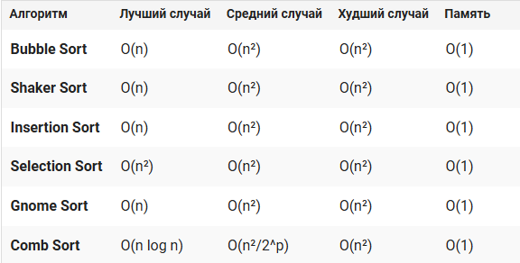

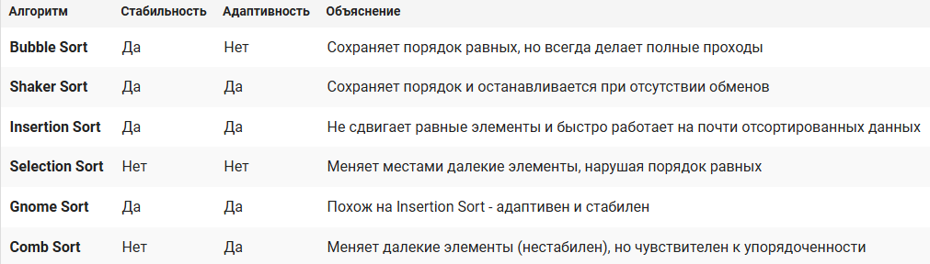

Эффективные алгоритмы сортировки O(n log n)

Эффективные сортировки — это алгоритмы, которые используются на практике благодаря своей оптимальной асимптотической сложности O(n log n). Они основаны на принципе "разделяй и властвуй" или использовании специальных структур данных.

1. Quick Sort (Быстрая сортировка)
Описание
Алгоритм выбирает опорный элемент (pivot) и разбивает массив на две части: элементы меньше опорного и элементы больше опорного. Затем рекурсивно применяет ту же логику к обеим частям.

2. Merge Sort (Сортировка слиянием)
Описание
Алгоритм рекурсивно делит массив пополам, сортирует каждую половину, затем сливает отсортированные половины в один массив.

3. Heap Sort (Пирамидальная сортировка)
Описание
Алгоритм строит из массива двоичную кучу (max-heap), где каждый родитель больше своих потомков. Затем последовательно извлекает максимальный элемент в конец массива.
Процесс работы
Построение кучи из неупорядоченного массива
Извлечение максимума - перемещение корня кучи в конец
Восстановление свойства кучи для оставшихся элементов

4. Shell Sort (Сортировка Шелла)
Описание
Улучшенная версия сортировки вставками. Сравнивает элементы, находящиеся на определенном расстоянии (gap), постепенно уменьшая это расстояние до 1.

5. IntroSort (Интроспективная сортировка)
Описание
Гибридный алгоритм, сочетающий QuickSort, HeapSort и InsertionSort. Начинает как QuickSort, но переключается на HeapSort при угрозе деградации производительности.

Сравнительная таблица
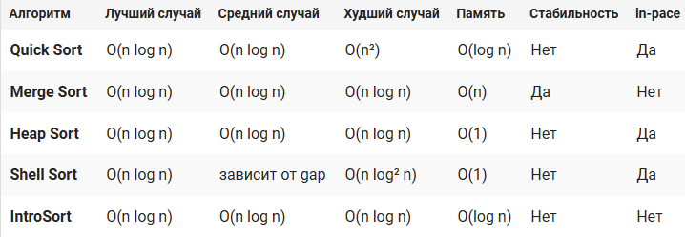

Бинарный поиск

Алгоритм бинарного поиска – классический алгоритм поиска в отсортированном массиве, который использует дробление массива на половины. Если элемент, который необходимо найти, присутствует в списке, то бинарный поиск возвращает ту позицию, в которой он был найден.
Бинарный поиск работает только в топ случае, если массив отсортирован. Например, если бы искомое минимальное значение стояло не на своем положенном месте, а на месте максимального элемента, то мы бы откинули его на первой же итерации. Сам алгоритм имеет вид:
1) Определение значения в середине массива (или иной структуры данных). Полученное значение сравнивается с ключом (значением, которое необходимо найти).
2) Если ключ меньше значения середины, то необходимо осуществлять поиск в первой половине элементов, иначе – во второй.
3) Поиск сводится к тому, что вновь определяется значение серединного элемента в выбранной половине и сравнивается с ключом.
4) Процесс продолжается до тех пор, пока не будет определен элемент, равный значению ключа или не станет пустым интервал для поиска.

Постановка задачи.
Необходимо написать программу, которая:

Номер 1:
Создает целочисленный массив размерности N = 100. Элементы массивы должны принимать случайное значение в диапазоне от -99 до 99

Номер 2:
Отсортировать заданный в пункте 1 массив различными сортировками (от меньшего к большему). Определить время, затраченное на сортировку, используя библиотеку chrono. Сравнить время работы различных сортировок. Необходимо реализовать 4 простых сортировки O(n²) (описанных в курсе), 1 сортировку из эффективных (по принципу разделяй и властвуй) O(n log n) *.

Номер 3:
Найти максимальный и минимальный элемент массива. Подсчитайте время поиска этих элементов в отсортированном массиве и неотсортированном, используя библиотеку chrono.

Номер 4:
Выводит среднее значение (если необходимо, число нужно округлить) максимального и минимального значения в отсортированном и неотсортированном. Выводит индексы всех элементов, которые равны этому значению, и их количество. Подсчитайте время поиска.

Номер 5:
Выводит количество элементов в отсортированном массиве, которые меньше числа a, которое инициализируется пользователем.

Номер 6:
Выводит количество элементов в отсортированном массиве, которые больше числа b, которое инициализируется пользователем.

Номер 7:
Выводит информацию о том, есть ли введенное пользователем число в отсортированном массиве. Реализуйте алгоритм бинарного поиска. Сравните скорость его работы с обычным перебором. (*)

Номер 8:
Меняет местами элементы массива, индексы которых вводит пользователь. Выведите скорость обмена, используя библиотеку chrono.

Индивидуальное задание:
Определите, есть ли в массиве хотя бы одна пара соседних элементов, которые являются взяимно простыми числами. Выведите индексы всех таких пар.

Выводы.
Мы научились работать с одномерными массивами используя язык С++,
а также задавать необходимый размер массивам, работать с элементами массива, использовать индексы элементов массива, сортировать массивы различными способами, определять какое время (в наносекундах) затрачивается на различные операции.

Приложение А
рабочий код

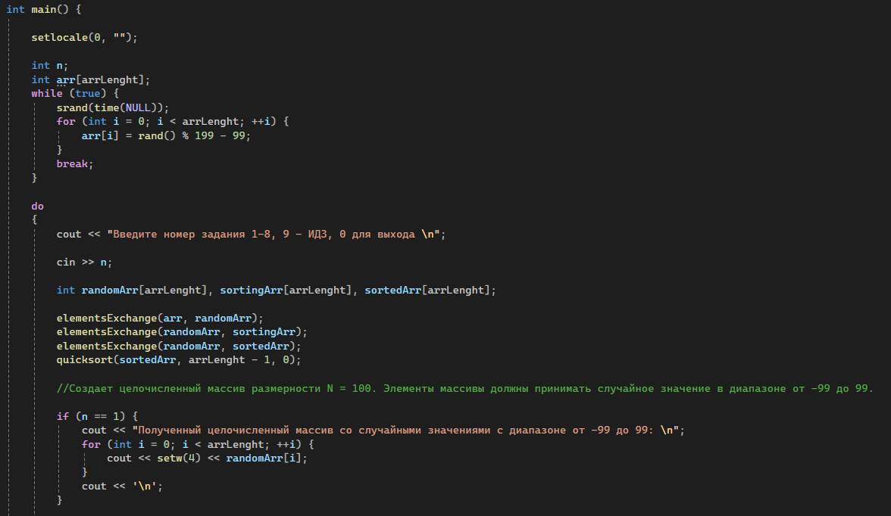
Задание 1:

Задание 2:

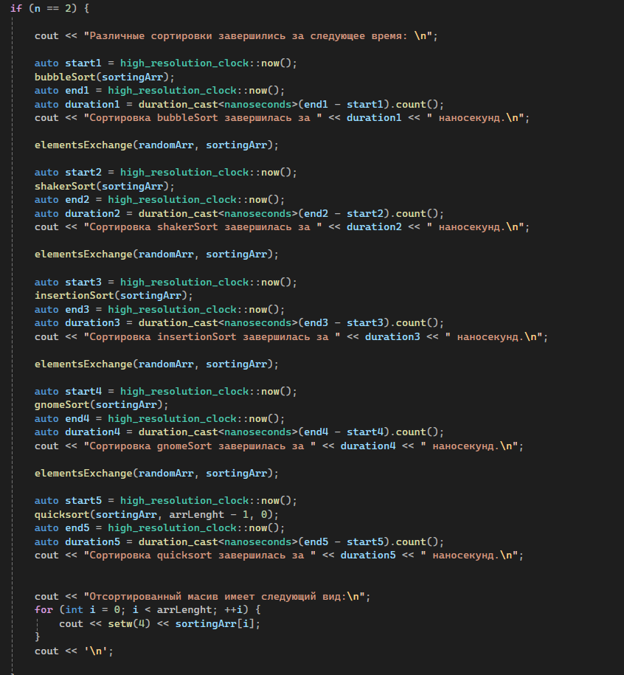

Задание 3:
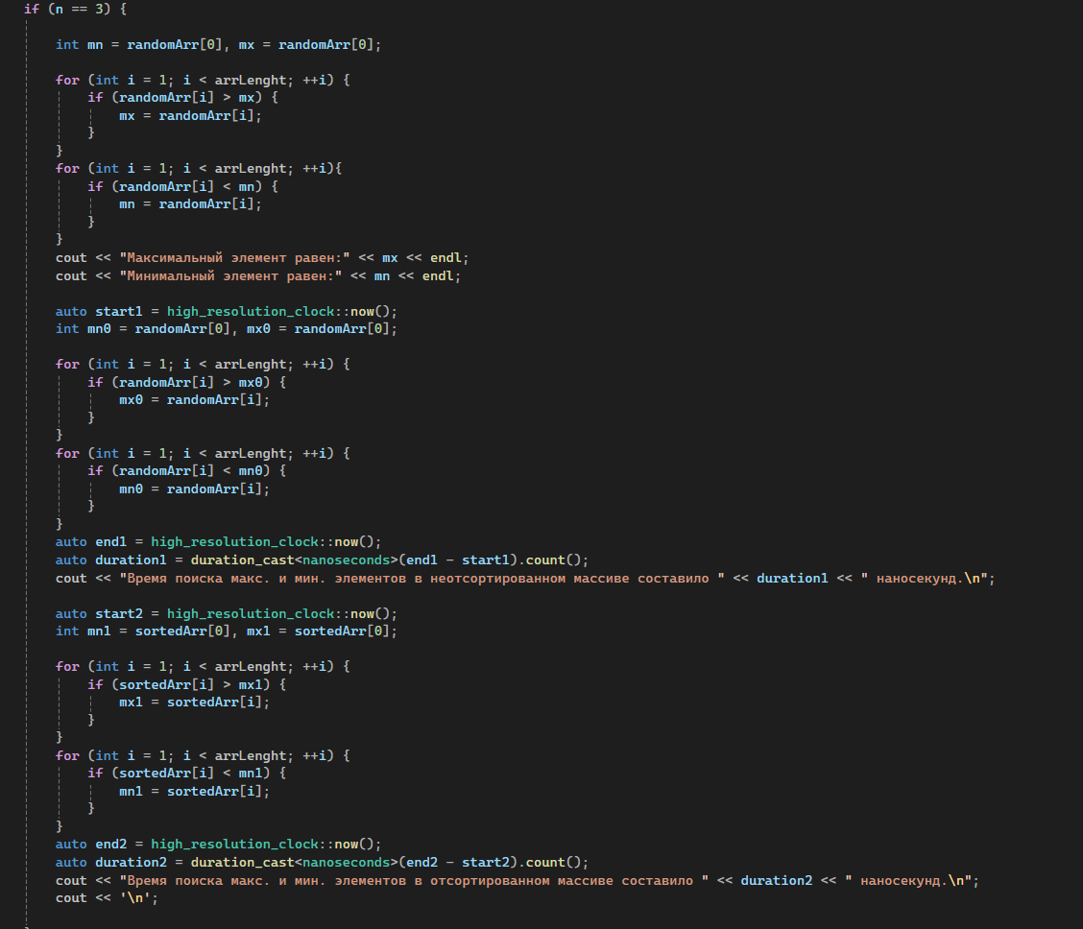

Задание 4:
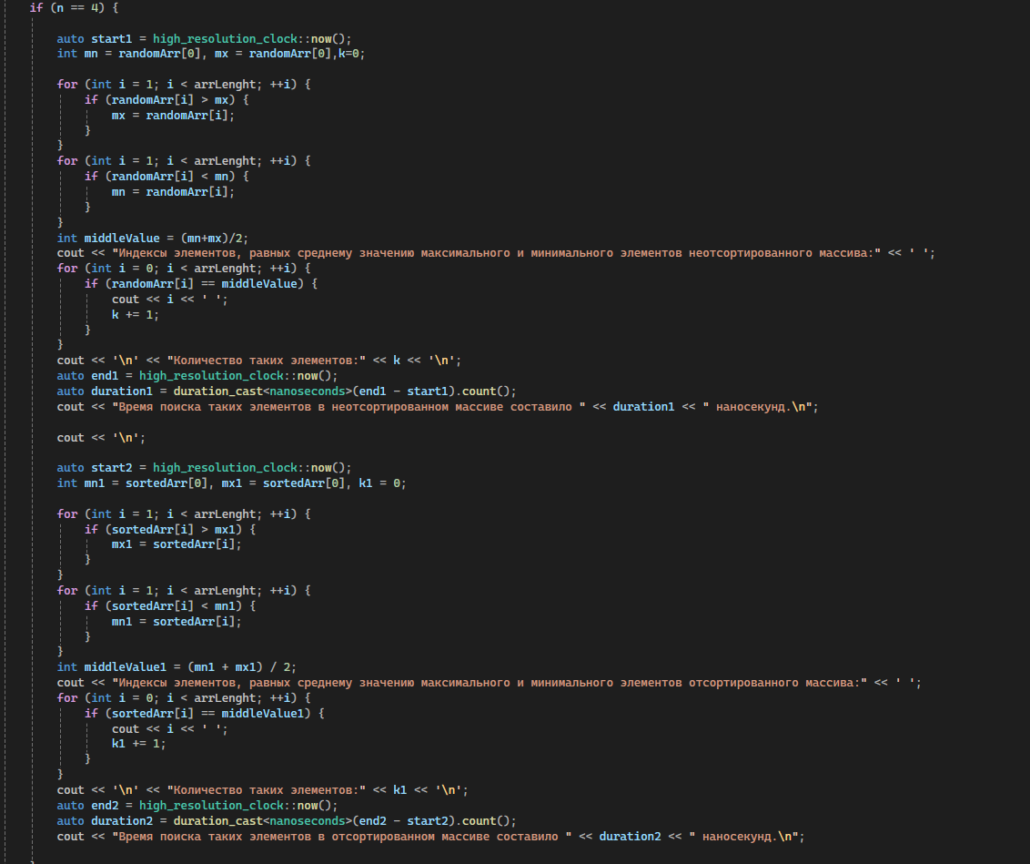

Задание 5:
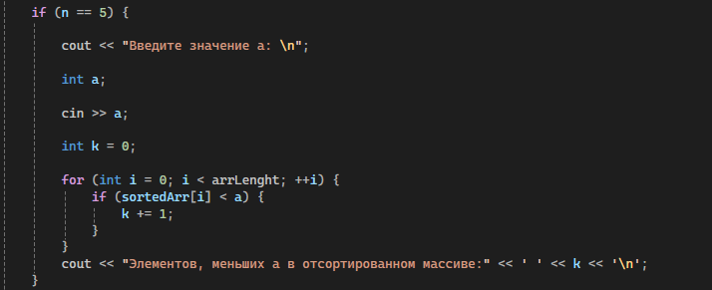

Задание 6:
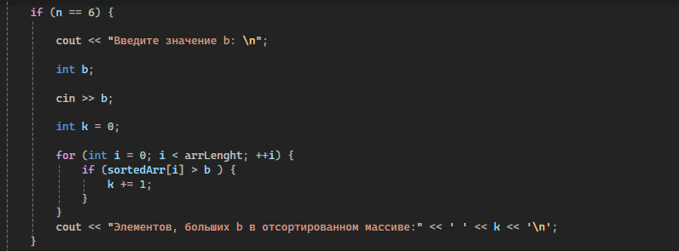

Задание 7:
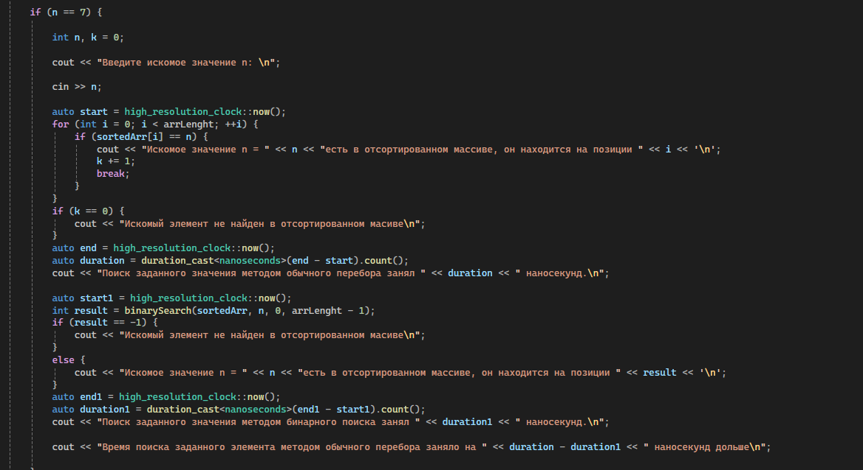

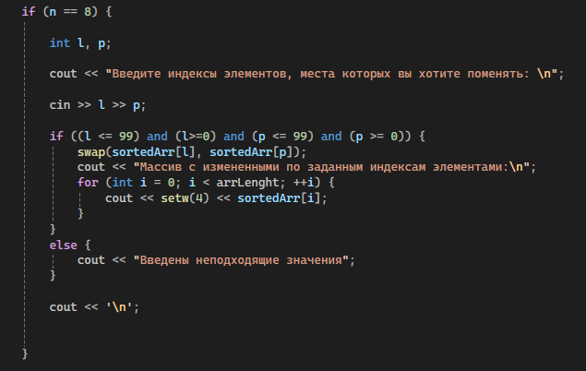
Задание 8:

Индивидуальное задание:
